BUNGARO IN CONCERTO A TORINO
‘Volevo Volare con i piedi per terra’
Bungaro si racconta con musica, parole e immagini nel corso di uno spettacolo autobiografico che ripercorre 35 anni di carriera durante i quali ha partecipato a nove edizioni del Festival di Sanremo (come interprete o autore), ha scritto per i più grandi artisti italiani, da Fiorella Mannoia a Ornella Vanoni, da Marco Mengoni a Eros Ramazzotti a Malika Ayane e ha inciso dieci album. Ha inoltre scritto la canzone “Perfetti Sconosciuti” del film omonimo.

Sabato 1 aprile, ore 21
TEATRO JUVARRA - Via Filippo Juvarra, 13
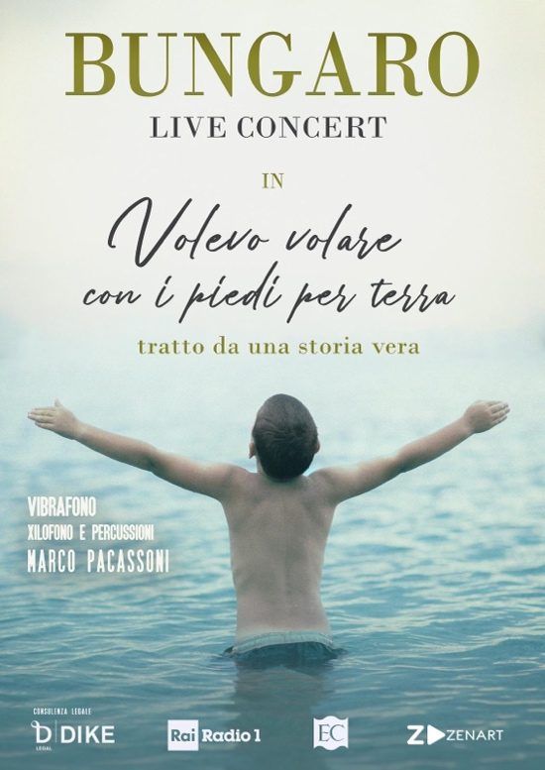
Dopo diversi anni di assenza, sabato 1 aprile alle 21 Bungaro torna in concerto a Torino, nella elegante cornice del Teatro Juvarra, con il suo nuovo spettacolo: “Volevo volare con i piedi per terra” - accompagnato da Marco Pacassoni al vibrafono, xilofono e percussioni.
‘Al centro dello spettacolo c’è un bambino, Antonio Calò in arte Bungaro, che si racconta attraverso trent’anni di canzoni – dice Bungaro - E questo bambino racconta cose che non ha mai detto, avventure a tratti incredibili. È stata mia madre - che immagino insieme a me sul palco - che mi esorta a raccontare i viaggi che ho fatto, le canzoni che ho scritto, gli incontri che hanno attraversato la mia vita a partire da quando, a soli 9 anni, vinsi il Festival di Sanremo dei ragazzi sul palco dell’Ariston. Tornare a suonare a Torino, città in cui ho vissuto per ben 13 anni, è per me una festa -quasi- magica. Vi aspetto!’.
Antonio Calò in arte Bungaro è un cantautore elegante e un artigiano della musica che da oltre trent’anni scrive pagine importanti della musica d’autore italiana ed internazionale. Bungaro ha un rapporto speciale con Torino, la città in cui ha trascorso la giovinezza, dagli 8 ai 20 anni. Qui ha mosso i primi passi nel mondo della musica, ha frequentato l’Accademia di Chitarra, ha studiato al Teatro Nuovo e ha coltivato gli studi.
Nella sua carriera Bungaro ha ricevuto numerosi riconoscimenti. Tra questi, 4 Premi della Critica al Festival di Sanremo, 2 Premi Musicultura, 3 Premi Lunezia ed una nomination ai Latin Grammy con Ivan Lins. Nel cinema ha vinto i Nastri D’Argento, il Ciak D’oro e una nomination ai David di Donatello per la canzone dell’omonimo film Perfetti Sconosciuti. Ha scritto e collaborato per artisti internazionali quali: Ivan Lins (Brasile), Youssou N’Dour (Senegal), Miùcha Buarque de Holanda (Brasile), Omar Sosa (Cuba), Paula Morelembaum (Brasile), Alejandro Sanz (Spagna), Guinga (Brasile), Alireza Ghorbani (Iran), Ana Carolina (Brasile), Kay McCarthy (Irlanda), Tinkara (Slovenia). Numerose le sue collaborazioni anche con grandi figure dello spettacolo italiano come Fiorella Mannoia, Ornella Vanoni, Malika Ayane, Ron, Musica nuda, Chiara Civello, Neri Marcorè, Paola Cortellesi, Rocco Papaleo, Grazia Di Michele, Ambrogio Sparagna e tanti altri.
Marco Pacassoni è uno dei più apprezzati vibrafonisti al mondo, oltre che batterista e compositore; ha collaborato con Michel Camilo, John Patitucci, Antonio Sanchez, Alex Acuna, Horacio "el negro" Hernandez, Steve Smith, Bungaro, Malika Ayane. E’ stato ospite di numerosi festival jazz, per citare i più importanti: Festival Jazz Lugano (Svizzera), Roccella Jonica Jazz Festival, Fano Jazz Festival, Locomotive Jazz Festival, Sant'Elpidio Jazz Festival, Festival International de la Musica di Gandia (Spagna), Adams Percussion Festival (Olanda), DrumWorld Festival (Olanda), Amsterdam Marimba Festival (Olanda), Summer Jazz Festival, Casa del Jazz di Roma, Blue Note di Milano, Auditorium Parco della Musica di Roma, Bimhuis Jazz di Amsterdam (Olanda), Bravo Cafè di Bologna, EastShore Jazz Club (Pechino, Cina), La Plantation (Pechino, Cina), Salon 10 (Hong Kong, Cina), Peel Fresco (Hong Kong, Cina), Istituto Italiano di Cultura di Pechino, Osaka, Sydney, Canberra, Brisbane e Hong Kong.
Biglietti 22 € + prev. In vendita su mailticket.it
https://www.mailticket.it/manifestazione/DZ35/volevo-volare-con-i-piedi-per-terra
Bungaro in concerto
“Volevo volare con i piedi per terra”
Teatro Juvarra, Torino
Via Juvarra, 13
Sabato 1 aprile, ore 21
www.teatrojuvarra.it

